（苏教版）一年级数学下册 认识整十数
班级______姓名______
一、填空。
1. 看图写数.
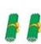
2个十是（ ） （ ）个十是（ ）
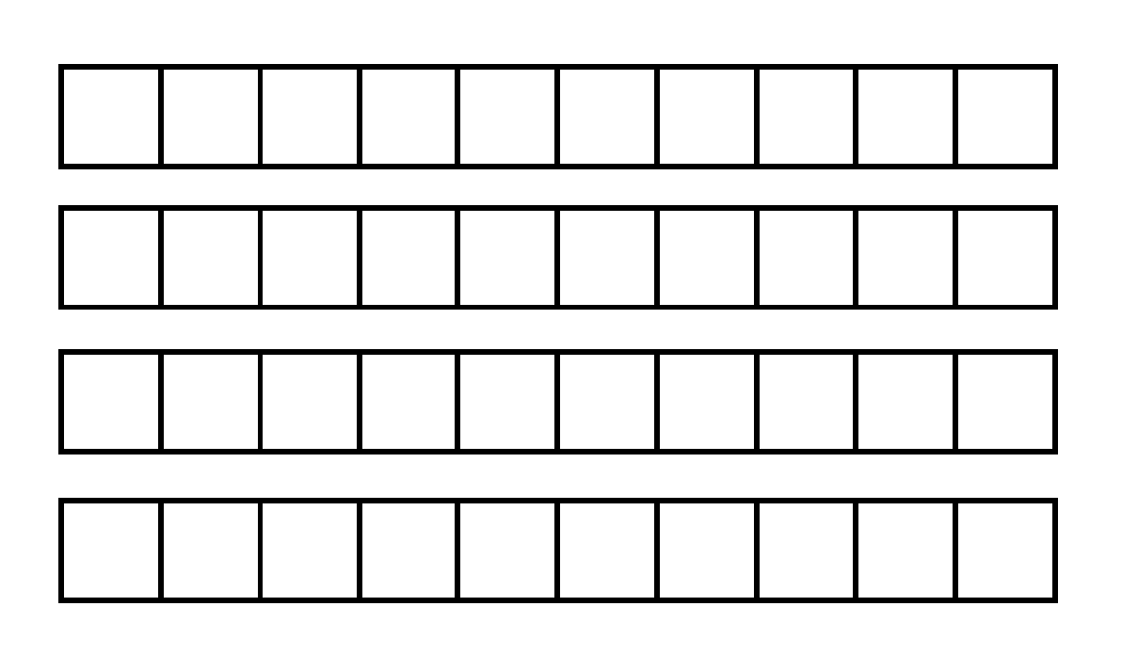

（ ）
2. 先画算珠表示，然后在（ ）里填数。
十 个
十 个

( ) ( )
3. 填一填。
（1）十位上是5,个位上是0,这个数是( )。
（2）百位上是1,十位和个位上都是0,这个数是( )。
（3）一个数从右边起第一位是( )位,第二位是( )位,第三位是( )位。
（4）80里面有( )个十，100里面有( )个十。
二、先圈出10个再写出一共有多少个。
(1)★★★★★★★★★★★★★★★★★★★★
★★★★★★★★★★
( )
(2)●●●●●●●●●●●●●●●●●●●●●●●●●
●●●●●●●●●●●●●●●●●●●●
( )
三、根据要求在合适的数旁边的□里画“√”。
1. 在40和90之间的数:
20 □ 100 □ 80 □
2. 和80最接近的数是：
30 □ 100□ 70□
3. 比50大得多的数是：
40 □ 60 □ 90□
四、拓展运用。
1. 小明的邮票数是个整十数，比70张多，比100张少，会是多少张呢？请你猜一猜。
可能是（ ）张，也可能是（ ）张。
2. 王大伯家养的鸡的只数是一个整十数，比60多些，又最接近90。
王大伯养了( )只鸡。
奥数
在50到100中，有（ ）个单数，有（ ）个双数。

数学故事
四位小朋友约定：用100以内的数说一句话，谁说得最大谁就赢。
小红：“我们小区有90幢房子。”
小明：“我们教室住了50人。”
小白：“我的数学考了100分。”
小敏：“我的语文考了100分。我赢了。”
小红说：“我们约定的数要在100以内，你违规了，不能算赢。”
小敏说：“老师说我有一个拼音字母没有写清楚，应该扣半分，所以我的成绩应该比99大比100小，老师说我们上四年级认识小数就知道了，所以还是我们赢了。”大家约定三年，再来比赛。

参考答案
一、
1. 20、6、60、40
2. 略
3.
（1）50
（2）100
（3）个、十、百
（4）八、十
二、30个、45个
三、
1. 80
2. 70
3. 90
四、
1. 80张 90张
2. 80
奥数
25个单数 25个双数

